TISKOVÁ ZPRÁVA. Praha, 12. 9. 2017
Od Masaryka po Spalovače mrtvol.
České filmy se popáté představí v Austrálii
Již pátý ročník Českého a slovenského filmového festivalu v Austrálii proběhne od
13. do 23. září v Melbourne. O měsíc později se přidají města Canbera ( 11. – 14. 10.), Perth
(18. – 22. 10.) a Sydney (27. – 28. 10.). Festival přinese výběr z novějších i archivních českých a slovenských snímků. V Melbourne začne přehlídka výběrem filmů Juraje Herze, hlavním hostem festivalů v Perthu a Sydney bude režisér Jiří Strach.
Cílem akce je představit to nejzajímavější ze současné české a slovenské filmové produkce
a v retrospektivách připomenout filmy, které patří do zlatého fondu československé kinematografie. Czech Film Center s festivalem i letos spolupracuje jak produkčně, tak i při výběru české části programu.
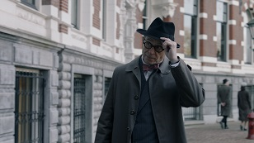
„Český a slovenský filmový festival v australských městech je unikátní příležitost, jak zviditelnit český film v širším kontextu. Letošní 5. ročník festivalu dává možnost malé bilance: těší nás, že se za tu dobu z menší akce v Melbourne stal vyhledávaný festival ve čtyřech hlavních australských městech. A že to není přehlídka pro pár českých starousedlíků, ale prominentní akce i pro Australany, kteří se na festival vracejí. Díky jejich zájmu máme dobrý pocit z toho, že naše zaoceánské snažení má smysl,“ říká Martina Vacková, zástupkyně festivalu v Česku a zároveň ředitelka recipročního Aussie a Kiwi Film Festu v ČR.
Celkem budou australskému publiku představeny zhruba dvě desítky celovečerních a desítka krátkých filmů, z toho více než polovina českých nebo natočených v česko-slovenské koprodukci. Letos bude část festivalu především v Melbourne a Canbeře zaměřena na téma „Sousedé“, které odkazuje ke vztahu Čechů a Slováků a vzájemné dlouholeté provázanosti našich kinematografií. „Jsem opravdu nadšená bohatostí a rozsahem letošního jubilejního pátého ročníku přehlídky, která představí několik úžasných koprodukcí, v nichž se propojily české a slovenské štáby, herci, příběhy i krajiny, a které jsou důkazem, že se vždy vyplatí mít dobré sousedy,“ říká ředitelka festivalu Cerise Howard.

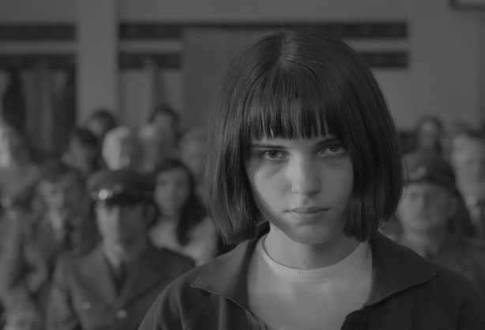
Současnou českou a koprodukční kinematografii budou na přehlídce reprezentovat například filmy Masaryk (režie Julius Ševčík), Já, Olga Hepnarová (režie Tomáš Weinreb a Petr Kazda), Anděl Páně 2 (režie Jiří Strach), Špína (režie Tereza Nvotová), Rudý kapitán (režie Michal Kollár), Učitelka (režie Jan Hřebejk) nebo Pátá loď režisérky Ivety Grófové. Uveden bude také Anthropoid (režie Sean Ellis) a dokumenty FC Roma (režie Rozálie Kohoutová a Tomáš Bojar) a koprodukční Koudelka fotografuje svatou zemi (režie Gilad Baram).
Z krátkých filmů bude promítán studentský slovensko-český snímek Michala Blaška Atlantis, 2003, animovanou tvorbu zastoupí Michal Žabka s Vánoční baladou a Veronika Zacharová s Domkem. Vánoční balada i Domek jsou součástí nové kolekce Czech Short Films, kterou každoročně vybírá a uvádí Czech Film Center.
Z klasiky československé kinematografie se festival letos rozhodl představit výběr z tvorby režiséra Juraje Herze; kromě Spalovače mrtvol uvede filmy Morgiana, Panna a netvor
a Petrolejové lampy. Dále budou k vidění Staré pověsti české (1952) Jiřího Trnky či Oscarový Obchod na korze (1965) Jána Kádára a Elmara Klose. Součástí festivalu v Melbourne bude také výstava filmových plakátů, na které se podílí český obchod Terryho ponožky.
Hostem přehlídek v Perthu a Sydney bude režisér Jiří Strach, který osobně uvede projekce svých filmů. V Perthu se navíc k Andělu Páně 2 přidaly i projekce jeho dvou televizních filmů Osmy a Santiniho jazyk. Festivalová cesta se letos zakončí v Sydney, kde diváky česká větší přehlídka příští rok v březnu.
Více o festivalech:
Melbourne: http://casffa.com.au/
Canberra: http://casffa.com.au/events/film/?city=canberra
Perth: http://www.czechslovakwa.org/filmovy-festival/
Sydney: https://www.iksimafilms.com.au/

Kontakt:
Martina Vacková, zástupkyně festivalu v Česku a ředitelka Aussie a Kiwi Film Festu v ČR:
vackova.martina@seznam.cz

Czech Film Center
Hedvika Petrželková, hedvika@filmcenter.cz
www.filmcenter.cz
https://www.facebook.com/CzechFilmCenter/

